**Neuer Guide zu Analysatoren und Sensoren für professionelles**

**Tauchequipment**

**Auf einen Blick:**

* Neuer Guide von Analytical Industries Inc. (AII) listet OEM

und Ersatzsensoren für Tauchtechnik auf

* Das Produktportfolio der Sauerstoffsensoren reicht von

Komponenten für das klassische Gerätetauchen bis hin zu

Spezialsensoren für das Kreislauftauchen

* Die Sauerstoffsensoren unterliegen einem strengen

Qualitätsüberwachungsprogramm. Sie werden mit dokumentierten

Testergebnissen ausgeliefert, um höchstmögliche Sicherheit und

Zuverlässigkeit zu gewährleisten

**Zusätzlich verfügbar:**

Fotos  
 Videos  
 Englische Version

* 

**Michell, Januar 2020. Analytical Industries Inc. (AII) bietet einen neuen Guide für OEM- und Ersatzsensoren für Tauchtechnik zum Download an. In ihm sind alle Sauerstoffsensoren für Atemgase aufgelistet, die meist beim Kreislauf- bzw. Rebreathertauchen zum Einsatz kommen. Durch Hinweise auf kompatible Marken und Modelle bietet der Leitfaden zudem eine schnell verfügbare Querverweisliste für baugleiche Ersatzsensoren. Der Vertrieb der AII-Sensoren erfolgt durch Michell Instruments.**

Die Palette der Sauerstoffsensoren für Tauchatemgase von Analytical Industries umfasst neben Komponenten für das klassische Gerätetauchen auch speziell entwickelte Sensoren für tiefe Tauchgänge und das Kreislauftauchen im militärischen und industriellen Einsatz. Hierbei wird die ausgeatmete Luft recycelt, von CO2 gereinigt und mit frischem Sauerstoff angereichert. So sind mit erheblich leichterem und kleinerem Equipment im Vergleich zum klassischen Gerätetauchen deutlich längere Tauchzeiten möglich. Um die Sicherheit der Taucher zu gewährleisten sind qualitativ äußerst hochwertige Komponenten erforderlich. Die Sauerstoffsensoren des Unternehmens sind FDA zertifiziert und unterliegen einem strengen Qualitätsüberwachungsprogramm, das die Leistung und Stabilität jedes einzelnen Sensors während der Herstellung sicherstellt. Die Auslieferung erfolgt mit dokumentierten Testergebnissen und einer Garantie von bis zu 12 Monaten, für höchstmögliche Sicherheit und Zuverlässigkeit.

Bei einer zu erwartenden Lebensdauer von bis zu 5 Jahren bieten die Sensoren niedrige Wartungs- und Betriebskosten. Zudem garantiert Analytical Industries schnelle Lieferzeiten und einen Versand der meist vorrätigen Sensoren innerhalb von 24 Stunden nach Bestellung.

Link zum Guide: <https://www.aii1.com/downloads/datasheet/Aii_Diving_Brochure_lowV2.pdf>

**Kontakt Michell Kontakt Presseagentur**

Michell Instruments GmbH awikom GmbH

[Frau Evelyn Adrian](mailto:%20evelyn.adrian@michell.com) David Kalke

Max-Planck-Str. 14 Otto-Hahn-Ring 3-5

61381 Friedrichsdorf 64653 Lorsch

Tel: +49 (0) 6172 591720 Tel: +49 (0) 6251 1755013

[evelyn.adrian@michell.com](mailto:mailto:evelyn.adrian@michell.com) [david.kalke@awikom.de](mailto:mailto:david.kalke@awikom.de)

[www.michell.de](http://www.michell.de/) [www.awikom.de](http://www.awikom.de/)

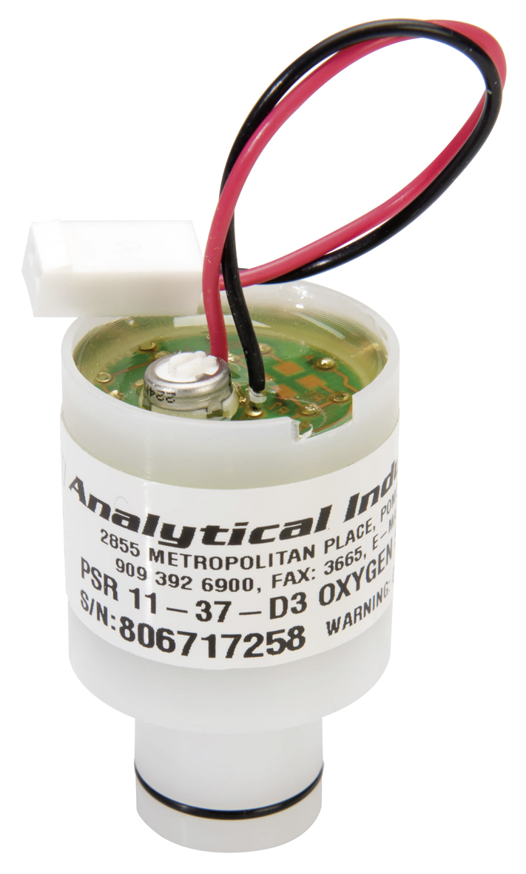 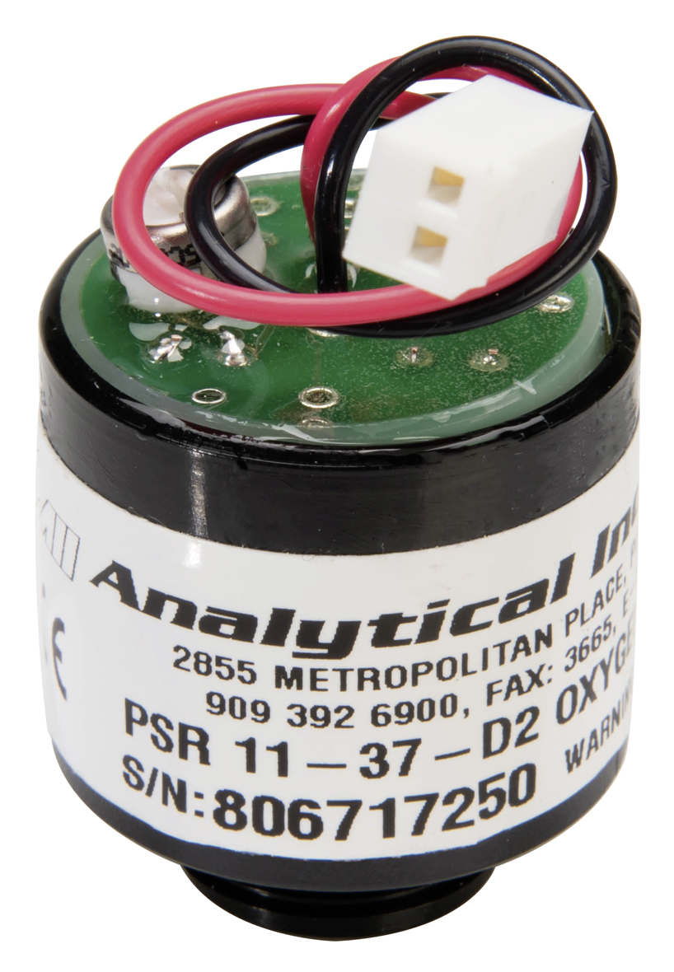 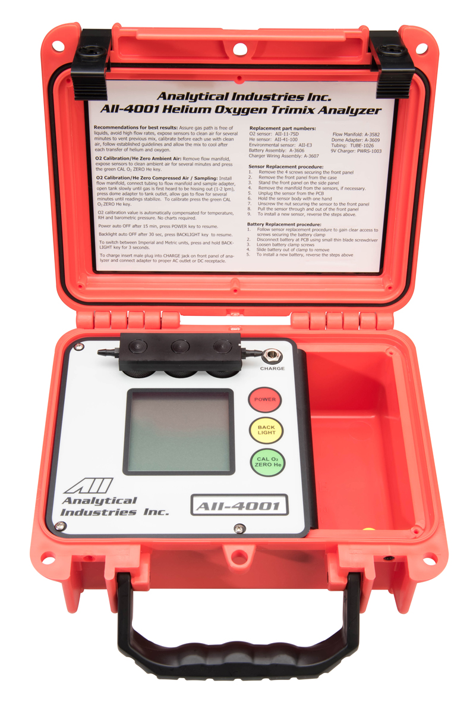

Sauerstoffsensor PSR 11-37-D3 Sauerstoffsensor PSR-11-37-D2 AII-4100 Helium Oxygen Trimix Analyzer

(Bildquellen: Analytical Industries Inc.)

Über die Michell Instruments Gruppe­­

Die [Michell Instruments](http://www.michell.com/de/) Gruppe ist weltweit führend im Bereich Instrumentierungslösungen für Taupunkt, relative Feuchte und Sauerstoffkonzentration. Mit mehr als 40 Jahren Erfahrung in Entwicklung und Herstellung von Sensoren, Messgeräten, Analysatoren und kundenspezifischen Lösungen für die Messung und Kalibrierung dieser wichtigen Größen, ist Michell Instruments in vielen Anwendungen und Industriezweigen täglich präsent – z.B. Automotive, Druckluft, Energieerzeugung, Petrochemie, Öl und Gas, Nahrungsmittel, Pharma, um nur einige zu nennen. Unsere innovativen Produkte machen Prozesse kostengünstiger, sauberer, energieeffizienter und sicherer. Die Firmengruppe betreibt mehrere Fertigungsstandorte in Europa mit Hauptstandort in Ely, UK. Michell Instruments Sales und Service Center verteilen sich auf 11 Standorte weltweit, mit weiteren lokal vernetzten Standorten und Distributoren, die über ausgebildetes Vertriebs- und Servicepersonal zur direkten Unterstützung vor Ort in 56 Ländern präsent sind.

Michell Instruments ist Mitglied der Industriellen Technologie Gruppe [Process Sensing Technologies (PST)](http://www.processsensing.com/), zu der ebenfalls die Firmen [Analytical Industries Inc.](http://aii1.com/) , [Rotronic](https://www.rotronic.com/de-de/) , [LDetek](http://www.ldetek.com/) , [DYNAMENT](https://www.dynament.com/), [S.S.C](https://www.status-scientific.com/) und [NTRON](https://www.ntron.com/) gehören.

**Text und druckfähiges Bildmaterial unter** [**pr.awikom.de/michell**](http://www.pr.awikom.de/michell)